**Cisco NGFW**   
login admin

Password **A**dmin123

**Mikrotik**

Login admin

Password -------

Меняем пароли

**P@SSw0rd!**

**Login ESXi --- root**

**Password ESXi --- 1Qazxsw@**

**Отчет по ДЭ компетенция**

**«F8 Кибербезопасность»**

**Студента: ГБПОУ КСТ**

**Иванова Ивана Ивановича**

**Москва 2021**

В таблице 1 представлены пароли и логины на виртуальные машины.

Таблица 1

|  |  |  |  |
| --- | --- | --- | --- |
| N п/п | Виртуальная машина | Логин (пользователь) | Пароль |
|  | NGFW-01 | admin | P@SSw0rd! |
|  | NGFW-01 | ivan |
|  | MicroTik-01 | admin |
|  | MicroTik-01 | ivan |
|  | SalesPC-01 | userpc |
|  | ManagerPC-01 |
|  | AccountingPC-01 |
|  | Neon-WEB-01 |
|  | Radon-FILE-01 |
|  | ManagementPC-01 |
|  | INTERNET |

Настройка виртуальных коммутаторов в ESXi рисунок 1

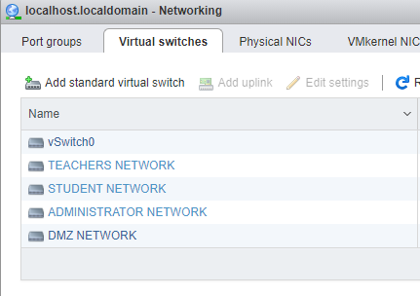

**Рис.1**

Настройка группы портов в ESXi рисунок 2.

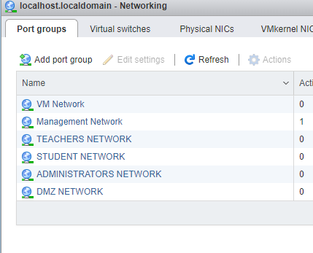

**Рис. 2**

Настройка и установка виртуальных машин – SalesPC-01, ManagerPC-01, AccountingPC-01, Neon-WEB-01, Radon-FILE-01, ManagementPC-01, INTERNET рисунок 3.

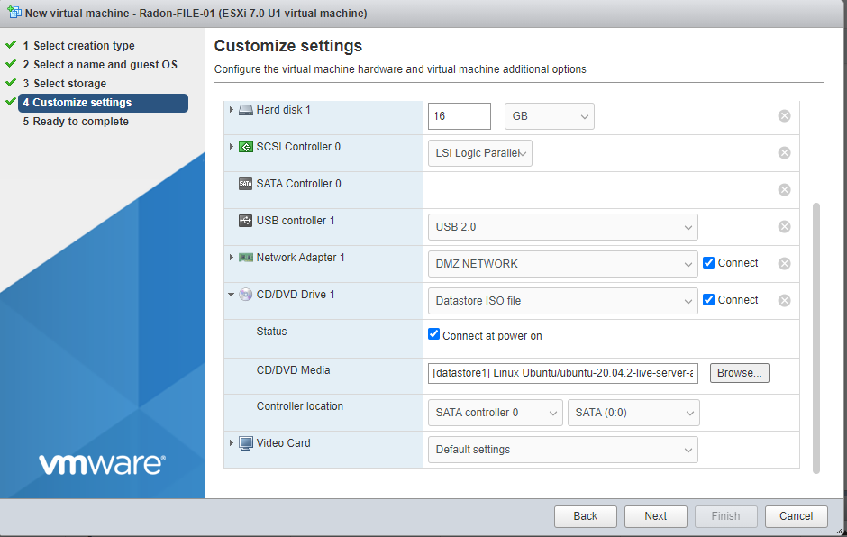

**Рис.3**

Экспортирование образа ***MicroTik*** в ESXi рисунок 4.

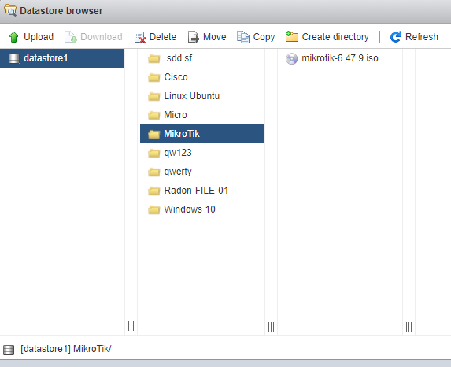

**Рис. 4**

Настройка конфигурации MicroTik-01 в соответствии с заданием рисунок 5.

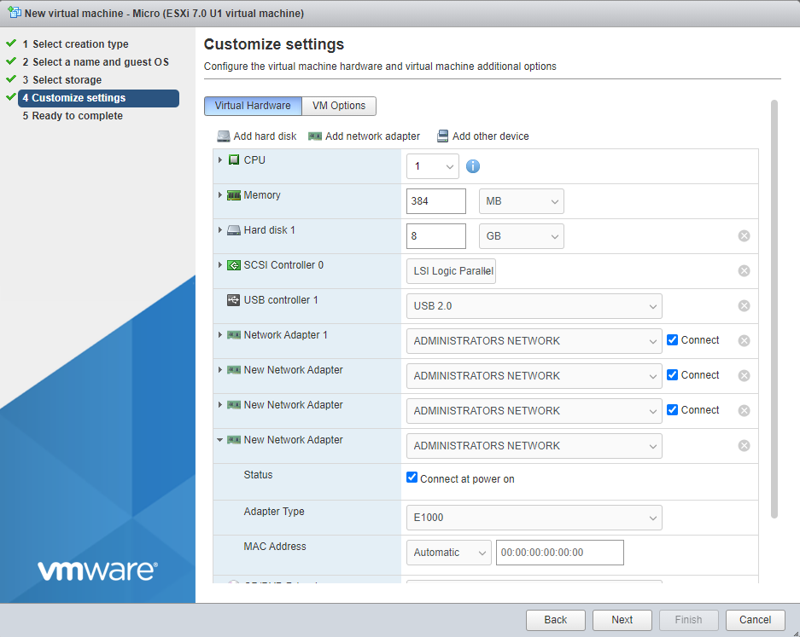

**Рис. 5**

Создание snapshot MikroTik до настроек Рис.6

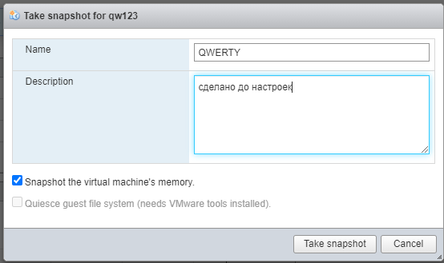

**Рис.6**

Изменение пароля администратора по умолчанию на безопасный пароль рисунок 7.

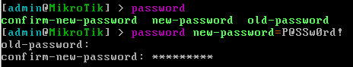

Рис. 7

Создание нового пользователя (ivan) рисунок 8

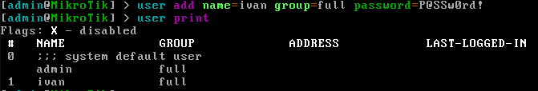

Создание резервной копии MicroTik до основных настроек, рисунок 9.

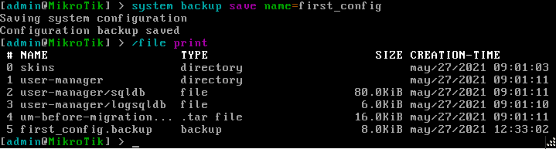

Рис. 9

Для увеличения степени безопасности отключаем некоторые службы, рисунок 10 (способ №1), рисунок 11 (способ №2)

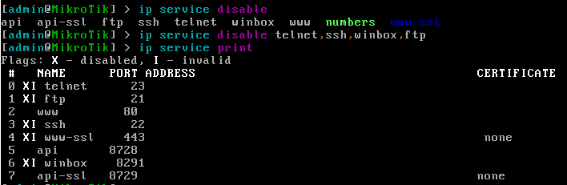

Рис. 10

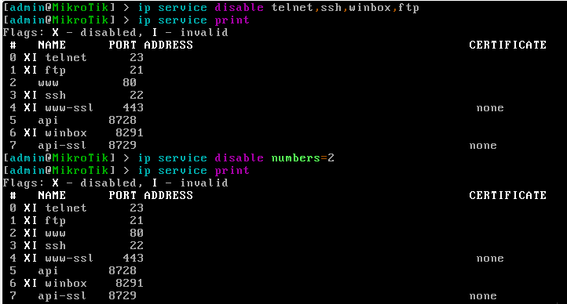

Рис. 11

Смотрим существующие интерфейсы на MikroTik рисунок 12.

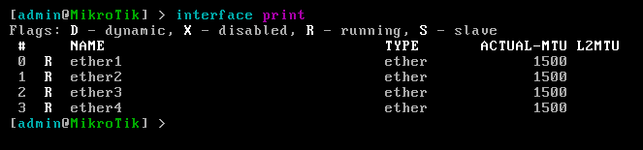

Рис.12

Присваиваем IP адреса интерфейсам в соответствии с заданием, рисунок 13.

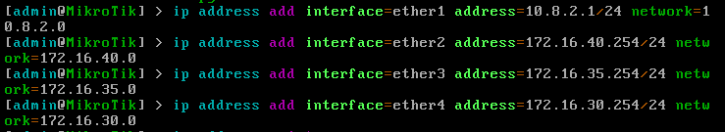

Рис.13

Убеждаемся в правильности присваивания адресов, рисунок 14.

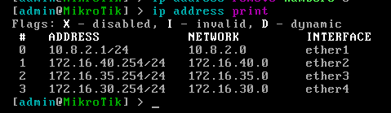

Рис.14

Создаем VLAN в соответствии с заданием, рисунок 15.

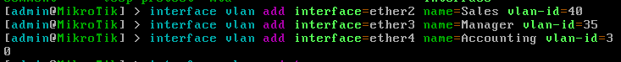

Рис.15

Убеждаемся в правильности присваивании и названий VLAN, рисунок 16.

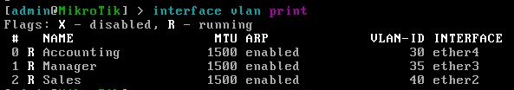

Рис 17

Создаем Pool адресов для будущих dhcp серверов, рисунок 18.

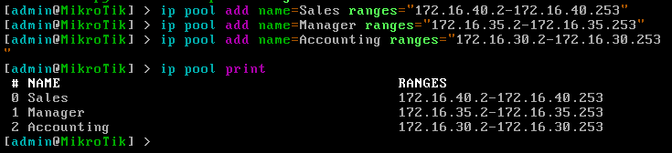

Рис.18

Настройка DHCP серверов с привязкой к интерфейсам, рисунок 19.

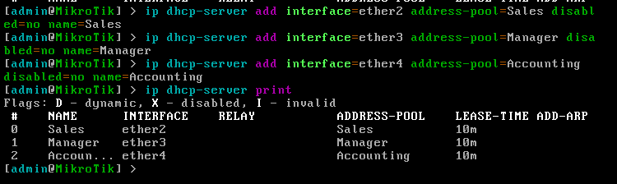

Рис.19

Убеждаемся в корректной работе DHCP-серверов, рисунок 20.

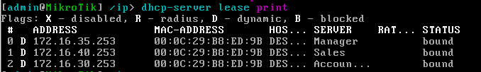

Рис.20